ГККП Детский сад «Достық»

**Отчёт**

о проделанной работе

за 2023-2024 учебный год

в предшкольной группе №5 «Почемучки»

**Воспитатели:** Фотина Н.В.

Каркошева Л.Б.

2024 г.

В течение учебного года предшкольную группу «Почемучки» посещало-24 детей, а апреле пришел мальчик с детского сада «Ер тостик» стало 25 ребят, из них 16девочек и 9 мальчиков.

Атмосфера в детском коллективе доброжелательная. Конфликты между детьми, если и возникают, то они быстро разрешаются, группа меду собой дружная.

В течение года строго соблюдался режим дня и все санитарно-гигиенические требования к пребыванию детей в детском саду.

Дети развивались согласно возрасту, изучали программный материал и показали позитивную динамику по всем направлениям развития.

Перед воспитателями группы были поставлены следующие задачи:

1.  **Продолжать работу** по укреплению здоровья детей: закаливание организма, **воспитание** гигиенических привычек и навыков культурного поведения.

2. Формировать основы базовой культуры личности.

2. Развивать психические и физические качества в соответствии с возрастными и индивидуальными особенностями.

3. Формировать предпосылки к  организованной деятельности.

4. Обеспечить безопасность жизнедеятельности детей.

5. Взаимодействовать с родителями детей через беседы, консультации, родительские собрания, оформление стендов, выставок, поделок.

Поставленные цели достигнуты в процессе осуществления разнообразных видов деятельности: игровой, коммуникативной, трудовой, познавательно-исследовательской, продуктивной, музыкальной и художественной литературы.

У детей данной возрастной группы ярко проявляется интерес к игре.

Игра продолжает оставаться основной формой организации их жизни.

У детей данной возрастной группы ярко проявляется интерес к игре.

Игра продолжает оставаться основной формой организации их жизни. \

В нашей группе игровые центры содержат все необходимое для формирования у детей положительных взаимоотношений, нравственных качеств и привития интереса к игре и новым знаниям. В группе имеются такие центры, как: уголок по ПДД, «центр книги», музыкальный, театральный, спортивный, центр природы, а также все о Казахстане и уголок дежурства.

В центре по развитию речи имеются красочные иллюстрации по темам: «Времена года», «Овощи и фрукты», «Дикие и домашние животные», «Птицы», сборники стихов и рассказов, дидактические игры, сюжетные картины по обучению рассказыванию и т. д. По ИЗО деятельности имеется всё необходимое для детей  дошкольного возраста. Все это способствует развитию умственных способностей детей, формирует память, внимание, воображение, аккуратность, развивает мелкую моторику.

В течении года проводим закаливающие и профилактические мероприятия на прогулке и в группе. Ежедневно проводились утренние зарядки, прогулки с подвижными играми, трудовой деятельностью.

С детьми систематически проводилась организованная деятельность в соответствии с программой и утвержденным расписанием. В течение года дети развивались согласно возрасту.

**Культурно-гигиенические навыки:**

Дети освоили упражнения утренней гимнастики для предшкольной группы,

имеют элементарные представления о здоровом образе жизни, о зависимости здоровья от правильного питания. Все дети умеют аккуратно одеваться и раздеваться, соблюдают порядок в своем шкафу, особенно Амели, Арина, Амина М. Ленится одеваться и раздеваться Молотков Артур, так как редко посещает детский сад, так как часто болеет. Владеют навыками поведения во время еды, пользуются ложкой и вилкой, говорят «Спасибо» после еды. Знают о значении для здоровья человека ежедневной утренней гимнастики, закаливания организма, соблюдения режима дня.

**Организованная деятельность по развитию речи и художественной литературе:**

Дети умеют высказывать свои мысли, рассказывают и пересказывают небольшие рассказы, сказки, стихи, участвуют в сценках, ведут диалог со сверстниками и педагогами. Не все дети умеют составлять рассказ по картинкам, а также тяжело даются запоминание стихотворений это Бауржанов Жигер, Немкова Кира им требуется задавать наводящие вопросы о сюжете или дополнительно с ними заниматься во второй половине дня. Использовали речевые и дидактические игры для развития звуковой культуры речи.

В группе имеется книжный уголок с книгами, которые постоянно в распоряжении детей, т. к. они нуждаются в наглядной основе – рисунках. Не все дети могут мысленно представить героя произведения и в этом им помогают иллюстрированные издания.

Организовывали разнообразные игры с текстами «Подарки», «Гуси, гуси», «Царь Горох» инсценировки и драматизации такие как «Репка», «Рукавичка», «Теремок», «Два жадных медвежонка» по темам организованной деятельности. В процессе чтения выделяли наиболее яркие в образном отношении слова и фразы и предоставляли детям возможность произнести, проговорить их. Для развития памяти и выразительности речи дети учили наизусть стихи, небольшие рассказы, сказки, скороговорки. Детям нравится отгадывать разнообразные загадки, небылицы.

**Организованная деятельность по основам математики:**

Математика проводилась по сетке занятий 3 раза в неделю. Дети усвоили программу, знают цифры до 10, и обратно, ориентируются на листе бумаги, умеют писать графический диктант , описывают расположение геометрических фигур на карточках, сопоставляют предметы по ширине, высоте, ориентируются в пространстве, знают геометрические фигуры и их тела. Называют числа в прямом и обратном порядке, соотносят число и число предметов, знают части суток, времена года. Использовали задачи-загадки, игры со счетными палочками. Успешно и активно научились работать в рабочих тетрадях.

**Конструирование:**

На занятиях по конструированию дети с интересом работали с природным материалом, с бросовым материалом, делали игрушки оригами.

В группе находятся разные виды конструктора (крупный строитель, мелкий строитель, деревянный конструктор), бумага разного цвета и различной фактуры, бросовый материал (коробки, киндеры капсулы), природный материал (шишки, скорлупа грецкого ореха, яичная скорлупа, ракушки). Для запоминания последовательности изготовления поделок использовались игры: «Добавь деталь», «Чего не хватает?», «На что похоже».

**Ознакомление с окружающим миром:**

# У детей есть знания о том, как ухаживать за растениями в уголке природы, ведут календарь наблюдений природы. Объясняют правила поведения на природе, необходимость оберегать лес от пожара. Объясняют значение леса в жизни человека, причины исчезновения лесов. Понимают влияние неблагоприятных экологических факторов на жизнь растений и животных в условиях городской среды. Называют растения, животных, занесенных в «Красную книгу». Сформированы у детей знания, умения и навыки на формирование представлений об опасных для человека и окружающего мира природы ситуациях и способах поведения в них; дети знают правила безопасности дорожного движения; знают, что дорога не место для игр. Знают назначение светофора. Дети научились соблюдать элементарные правила поведения в детском саду, на улице, давались элементарные навыки поведения дома, в транспорте, дети научились адекватно и осознанно действовать в той или иной обстановке, у детей сформировались элементарные представления о ПДД. У детей есть знания о природе, полученные в различных видах деятельности, правила поведения в природе, с природой Казахстана, родным городом Кокшетау, приобщились к истокам культуры казахского народа.

Углубленно узнавали о средствах связи и передвижения. Организуя работу с детьми, использовали стихи, загадки, пословицы и поговорки, сказки, вопросы и задания.

**Организованная деятельность: «Творчество»**

 Обучая детей творчеству, использовали учебные и творческие задания. Использовали в рисовании разные материалы и способы изображения. Рисовали нетрадиционным способом: рисование ладошками, солью, рисование свечой, зубной пастой, рисование пластилином- пластилинография, кляксография. Умеют создавать индивидуальные и коллективные композиции. Научились лепить различные предметы, животных, разнообразными способами. В аппликации используют бумагу разнообразной фактуры. Учили творчески и с выдумкой создавать коллективные работы. В руководстве различными видами изобразительной деятельности старались предоставлять детям как можно больше самостоятельности, но в случае затруднений обязательно оказывали помощь. Наиболее удачные работы у Евы, Полины, Богдана.

**Организованная деятельность: Физическая культура**

Расширились представления детей о подвижных играх с правилами, умеют ходить и бегать, сохраняя равновесие в разных направлениях по указанию взрослого. Научились прыгать в длину с места, с разбега, крутить обруч; перепрыгивать через скакалку, лазать по гимнастической стенке произвольным способом; умеют перестраиваться в колонну по трое, выполнять повороты в колонне. Перебрасывать мяч, бросать мяч, передавать друг другу мяч. В самостоятельной деятельности используют разнообразные по содержанию подвижные игры.

Дети после сна ходили по «солевой дорожке», по массажным дорожкам, знают гимнастику после сна. Были проведены беседы о здоровом образе жизни, в процессе работы прививали детям культурно-гигиенические навыки.

**Организованная деятельность: Основы грамоты**

Дети умеют высказывать свои мысли, рассказывают и пересказывают небольшие рассказы, сказки, стихи, участвуют в сценках, ведут диалог со сверстниками и педагогами. Не все дети (Кира Н., Артур М.) не умеют делать ЗАС, составлять сложные рассказы и бегло читать, так как Артур часто болеет и более младший ребенок в группе, а Кира Н. невнимательная, задумчивая на занятиях, часто отвлекается, требуется работа с логопедом.

Остальные дети составляют рассказ по картинам, из личного опыта, пересказывают из прослушанного материала, высказывают свое мнение, используют элементы драмы, делят слова на слоги, составляют предложения из двух и более слов, соблюдают интонацию, используют в речи невербальные средства общения.

**В течение года проводилась работа с родителями**

Составлен план работы с родителями, в нем указаны все совместные мероприятия, консультации, родительские собрания, наглядно-стендовая информация. В работе используем различные способы вовлечения родителей в воспитательный и образовательный процесс: беседы с родителями, тематические консультации, родительские собрания, совместное творчество и др.

Родителям был представлен наглядно-информационный материал:  папки – передвижки ко всем праздникам, консультации: «Что должен знать ребенок 5-6 лет», Профилактика Гриппа, ОРВИ, «Кишечные инфекции», «Для чего нужно делать прививку?», «Информация о кори», «Времена года», тематические папки передвижки к каждому празднику.

С родителями были проведены родительские собрания, организован и проведен круглый стол, собрание прошло в игровой форме, родители активно участвовали, выполняли предложенные воспитателями задания. Взаимодействие с родителями детей проходили через беседы, консультации, оформление стендов, выставок.

На протяжении всего учебного года родители активно участвовали в жизни группы, готовили костюмы к развлечениям, рисовали, делали игры своими руками настольные, дидактические, мастерили тематические поделки на все праздники.

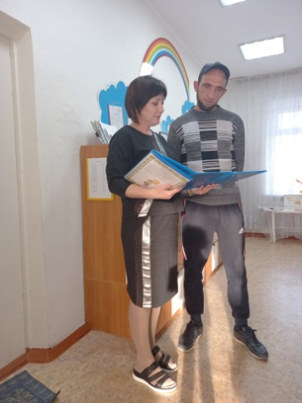 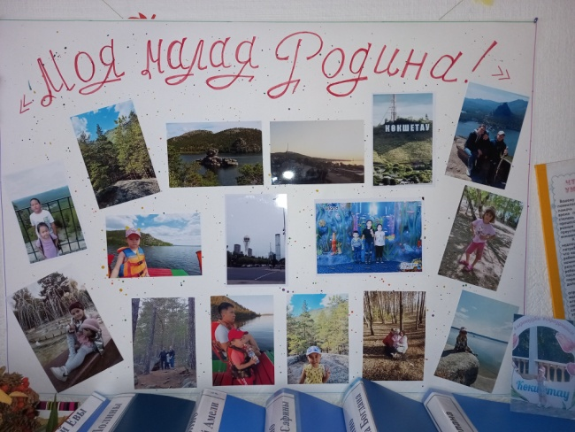 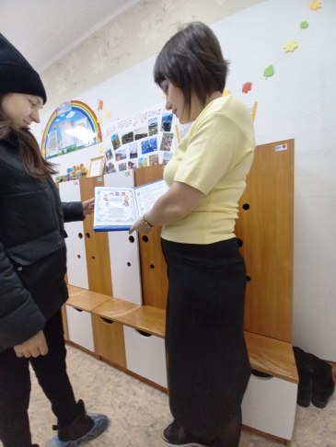

Нами воспитателями  были проведены следующие мероприятия с детьми, где дети показали свой артистизм:

1.Осеннее развлечение **««**Королевство осени**»**

Поделки на тему «Осенние фантазии»

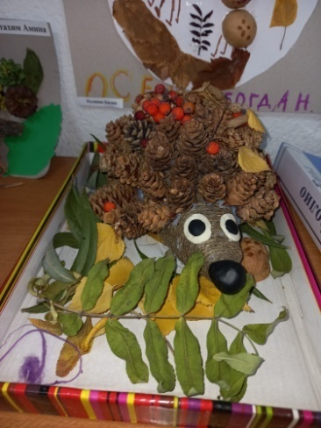 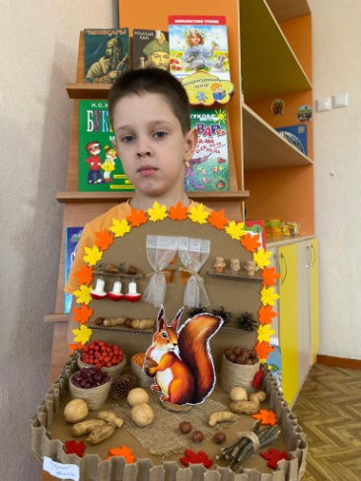 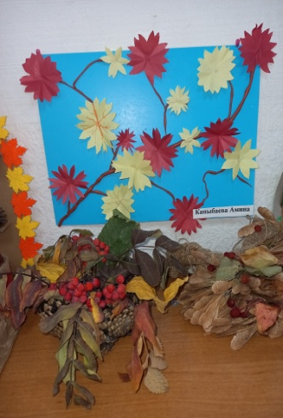

2. Тематическое занятие, посвященное Дню Республики

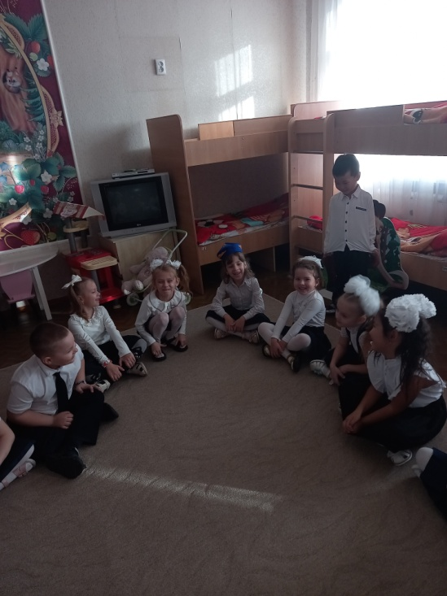 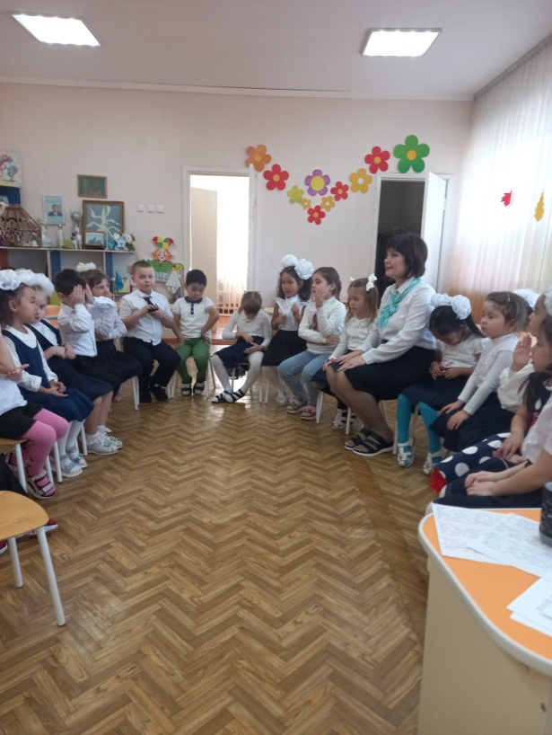

3. Новогоднее развлечение «Новогодняя сказка»

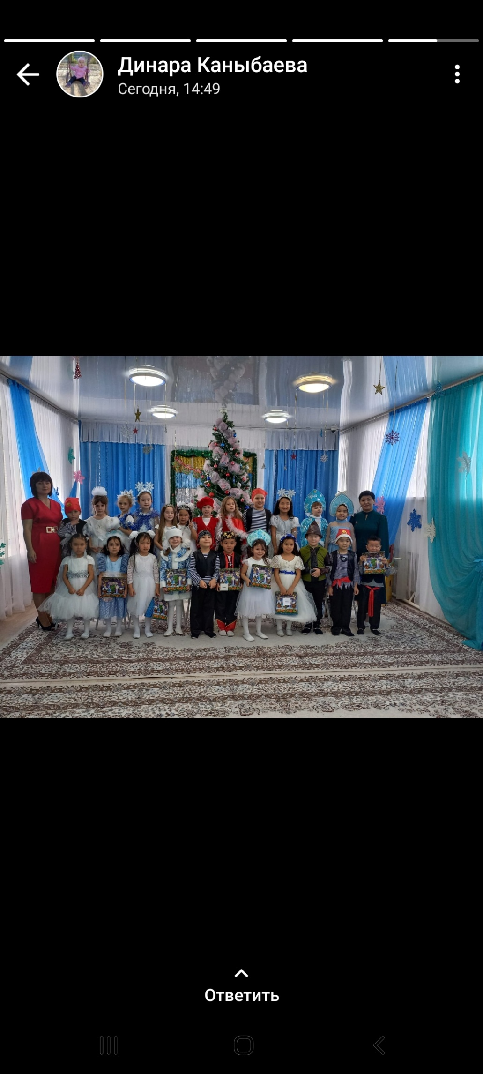

4. Утренник, посвященный празднику 8 марта «Праздник наших мам»

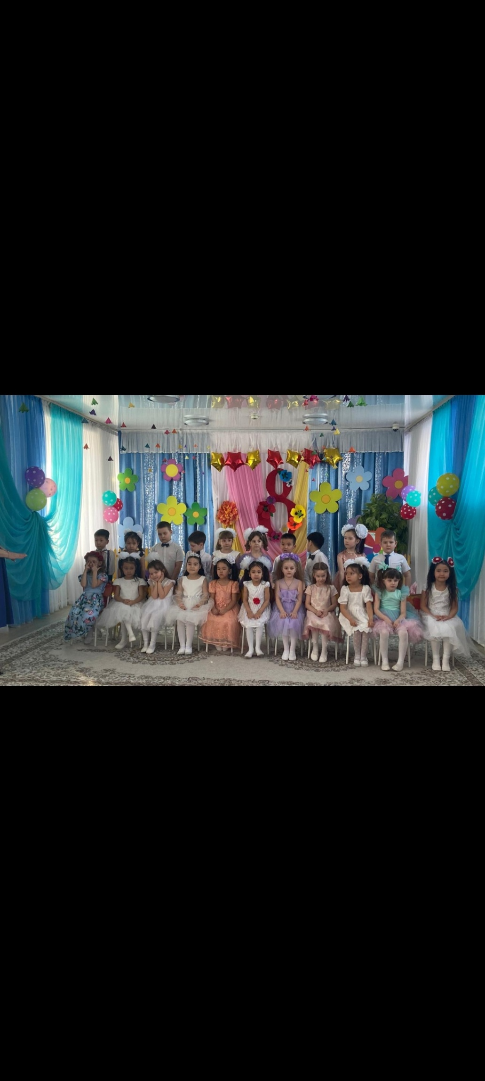

5. Тематическое занятие на тему «День Независимости РК»

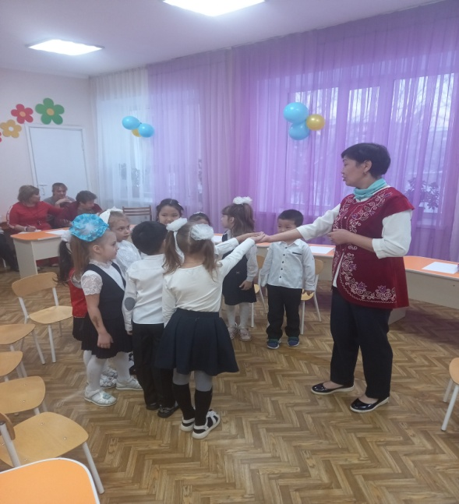 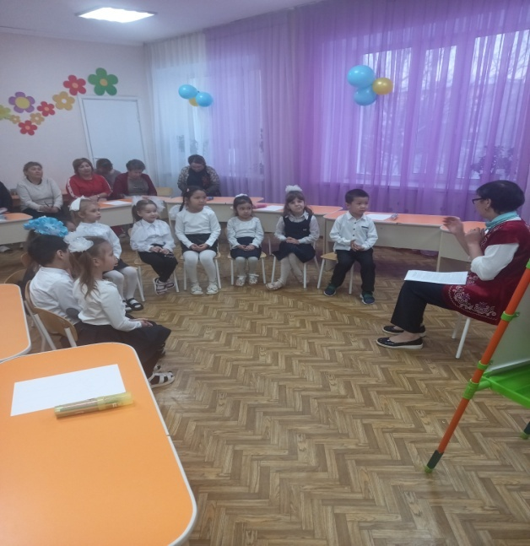

6. На лучшее исполнение гимна наша группа заняла 3 место.

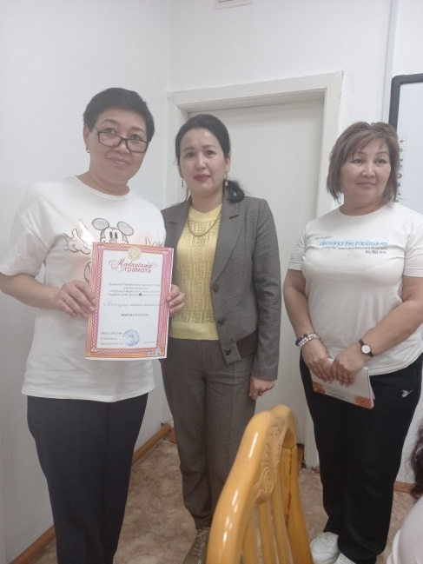 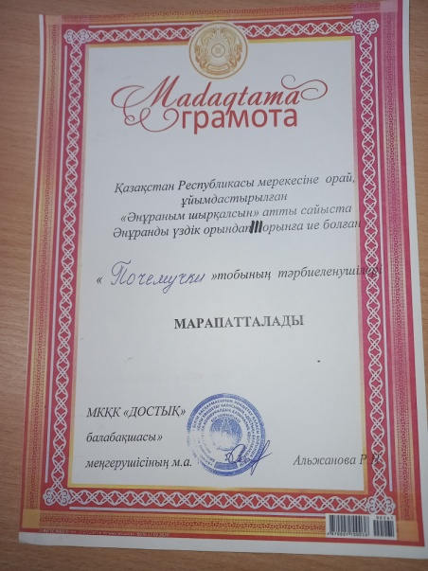

7. Проведена тематическая беседа на тему «Правила движения»

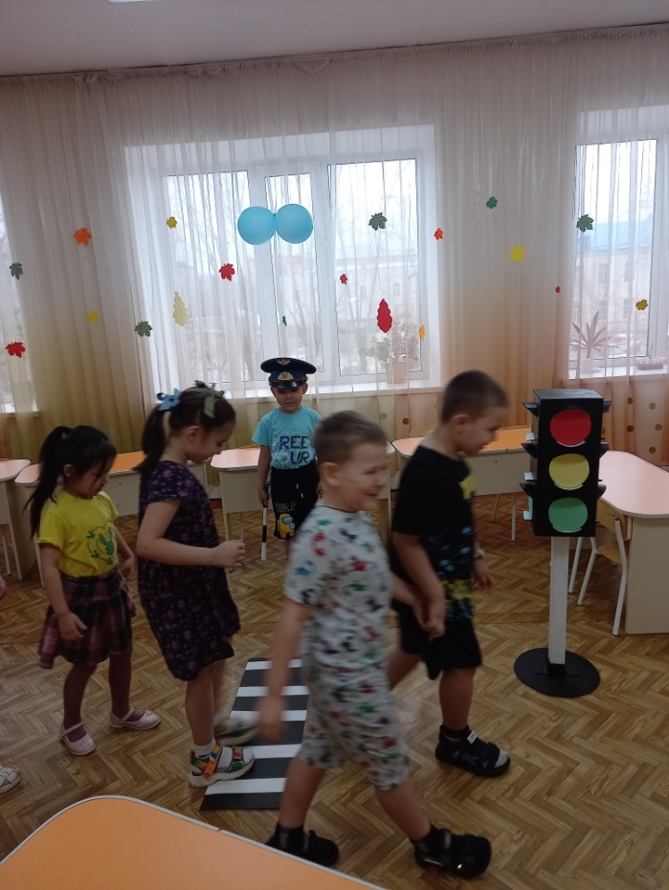 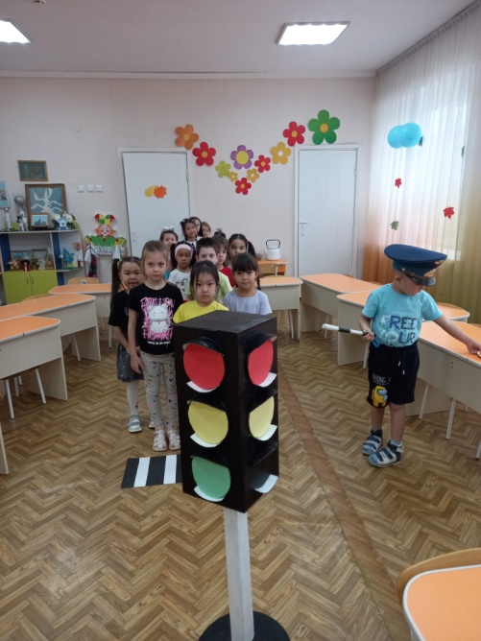

7. Фестиваль, посвященный празднику Наурыз – мейрамы»

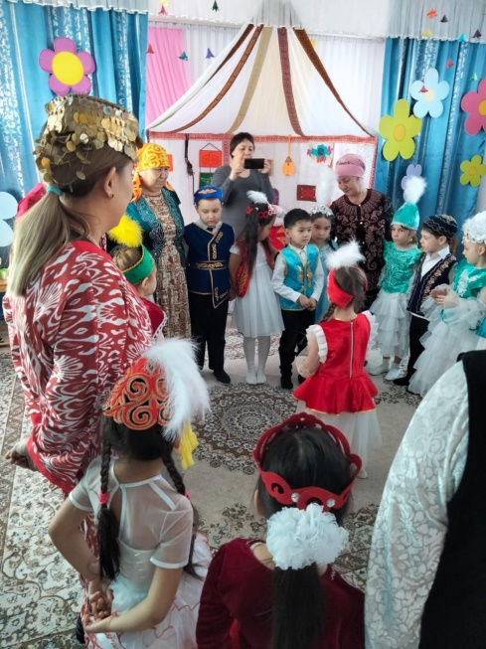 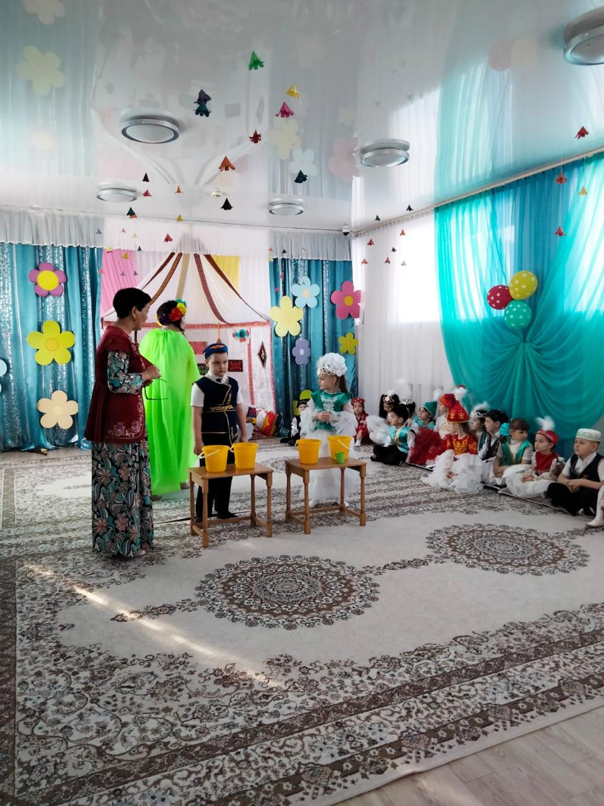

8. Матвей К. и Ева П. , Дарья А., Сафина Ж. участвовали в конкурсе чтецов на казахском языке, где получили грамоты за участие, а Сафина Ж. получила грамоту 1 место.

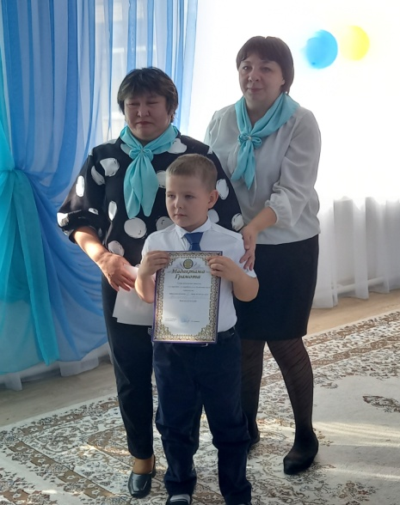 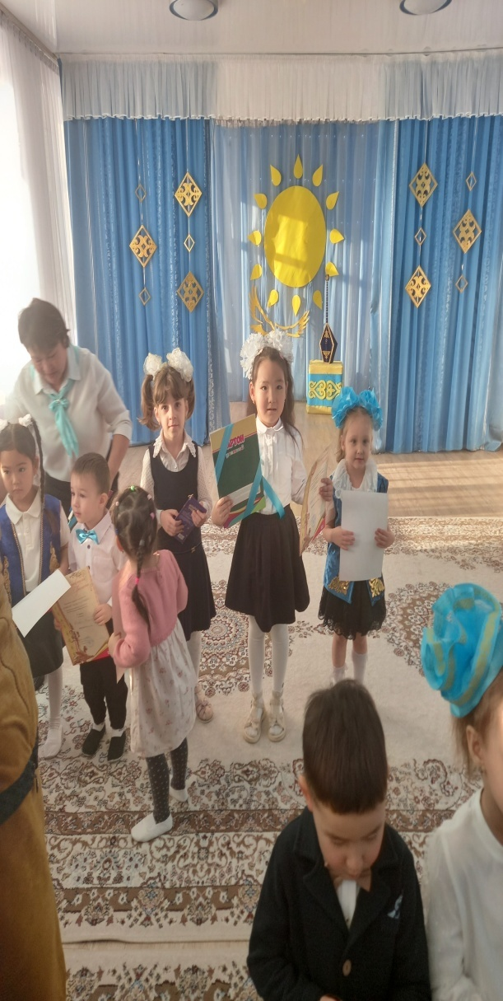 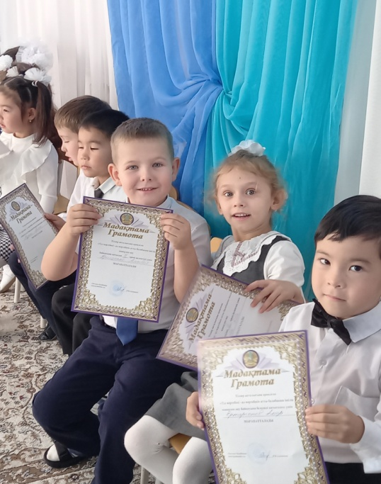

9. На ГМО наша творческая группа из девочек выступала с танцем с домбрами.

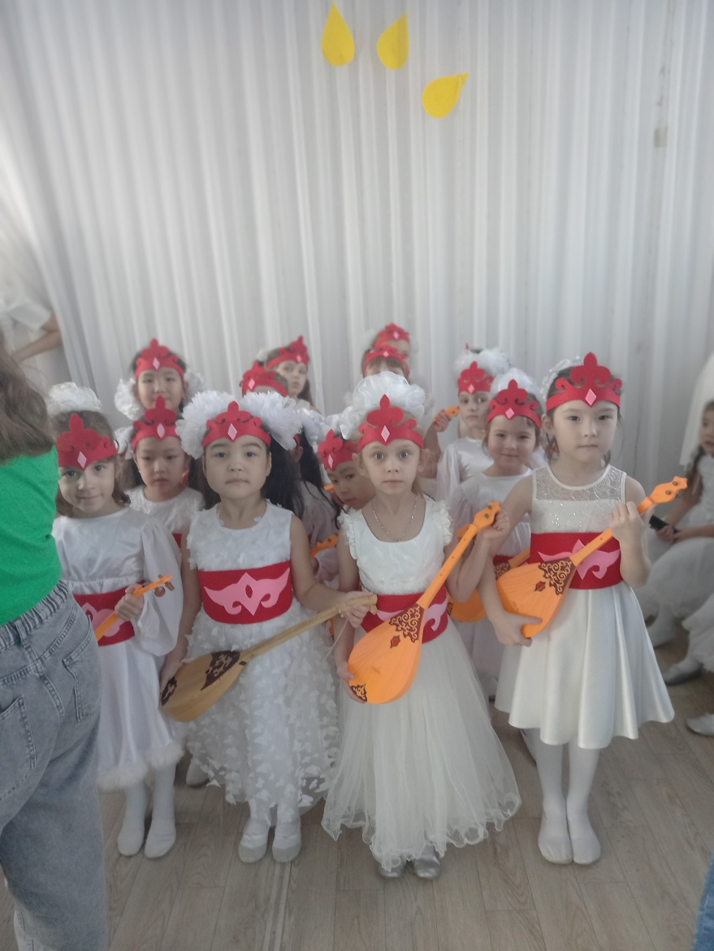

10. Воспитанник Калинин Богдан принял участие в конкурсе «Кишкентай ханзада», где занятии грамоту.

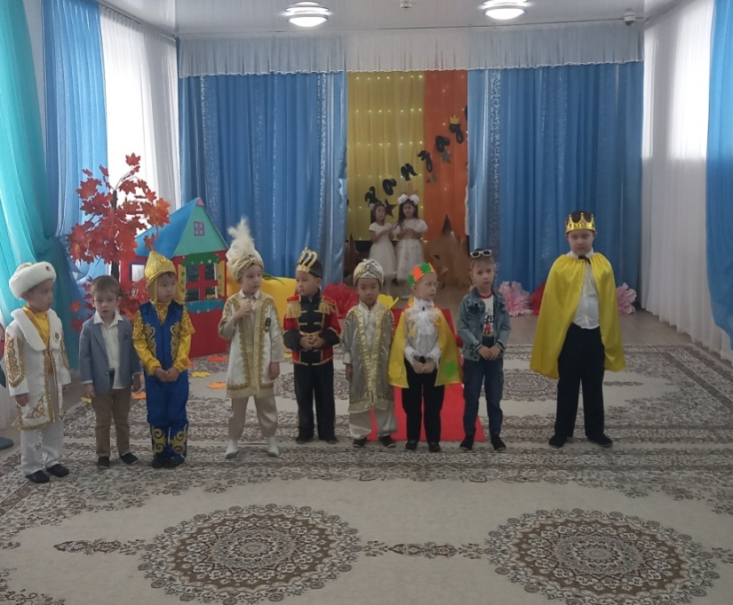 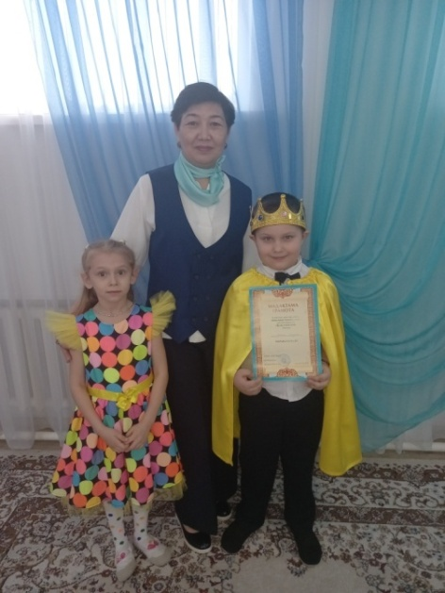

11. Семья Евы Поясковой приняли участие в конкурсе «Мама, бабушка и я», где заняли грамоту.

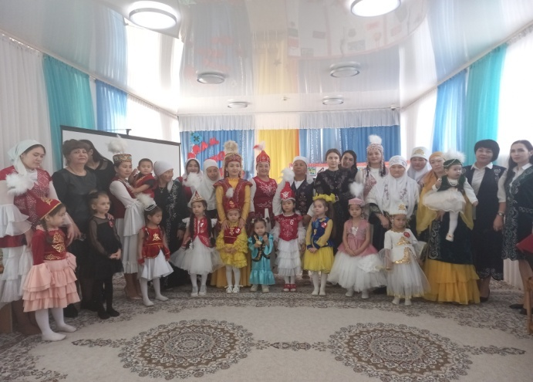 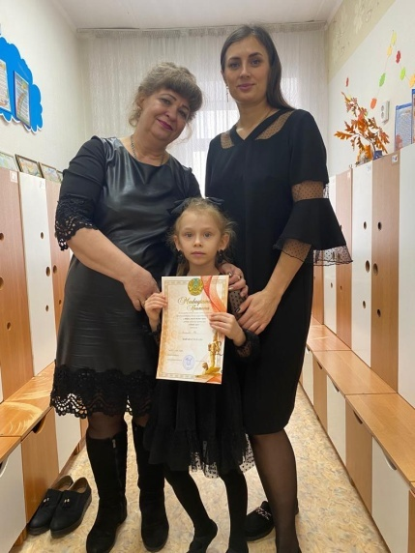

12.Учителем физической культуры Жакуповой Р.Ж. было проведен конкурс среди сотрудников детского сада «Бестемше», где мы приняли участие.

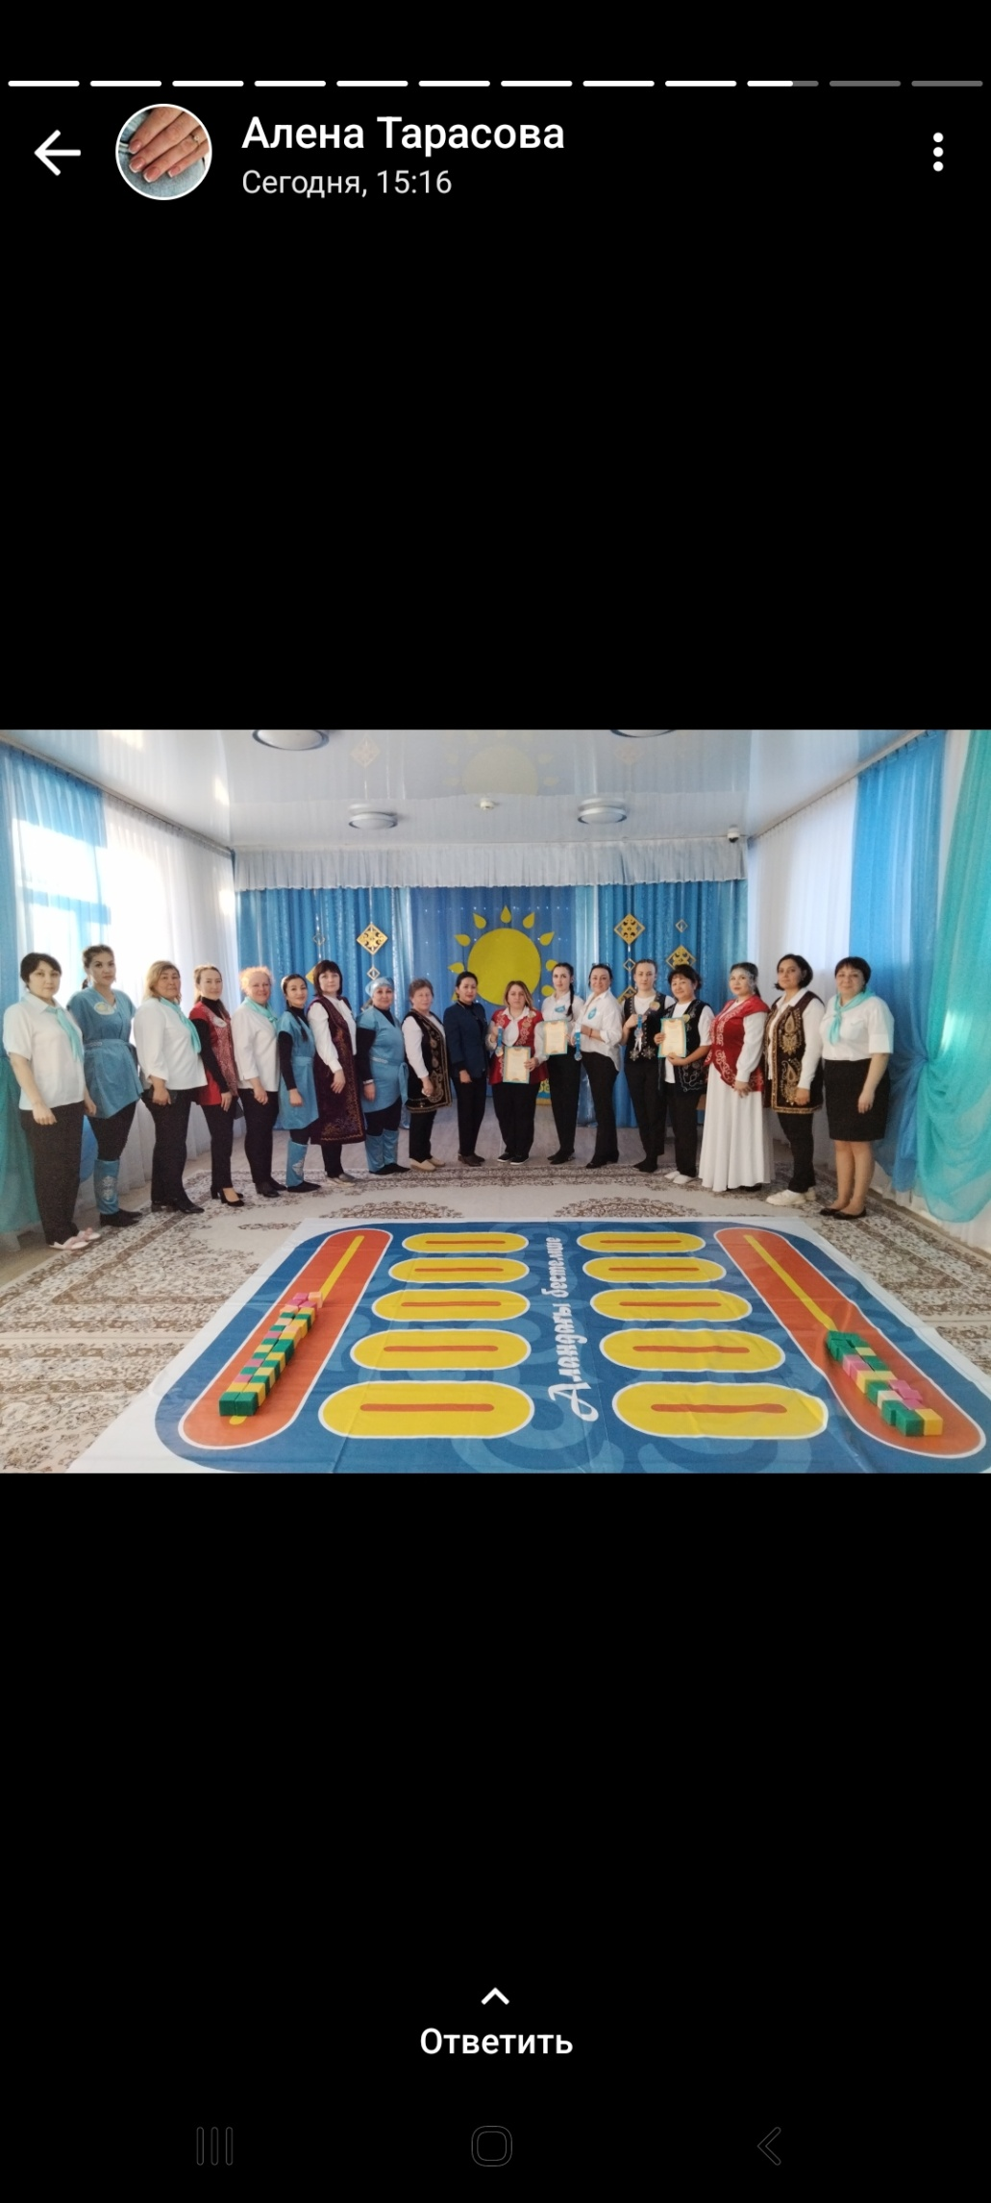

13. Провели фестиваль ко дню Единства народов Казахстана

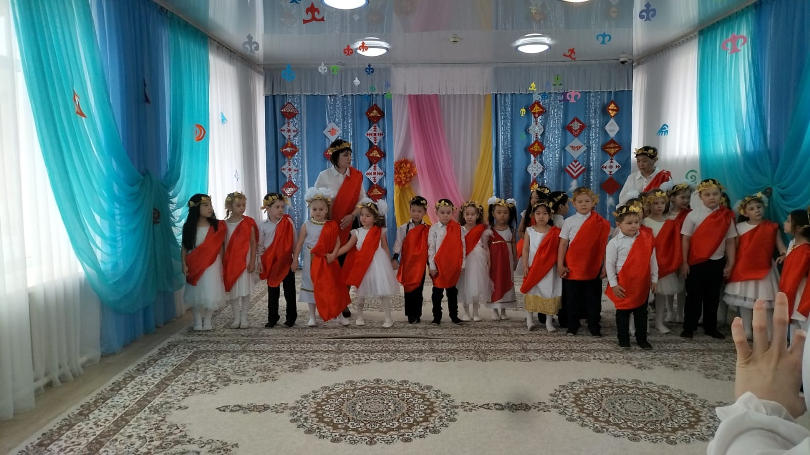 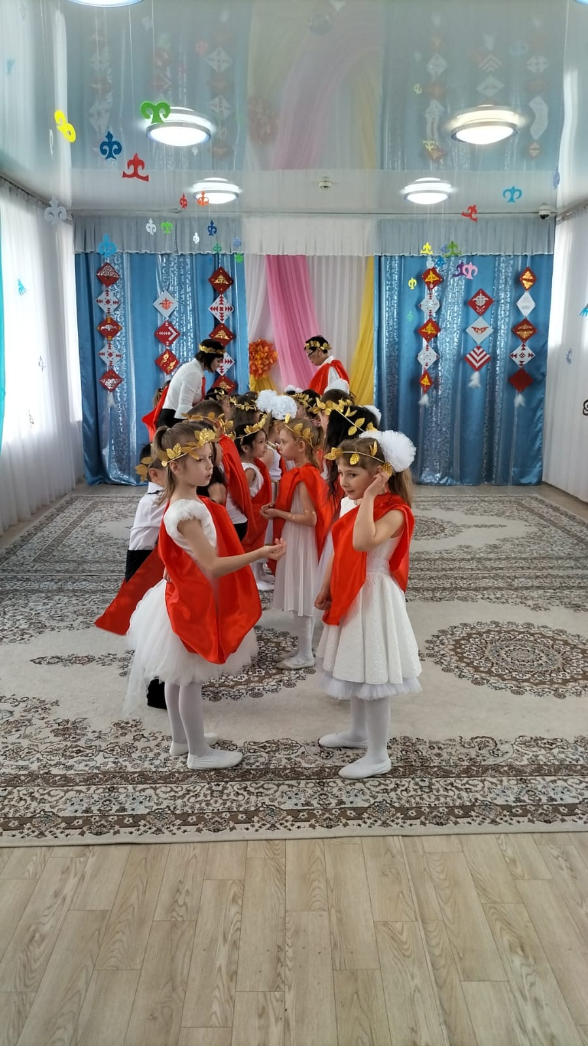

14. Наша воспитанница Мурзахан Айлана в месте с папой спели на городском конкурсе «Две звезды»

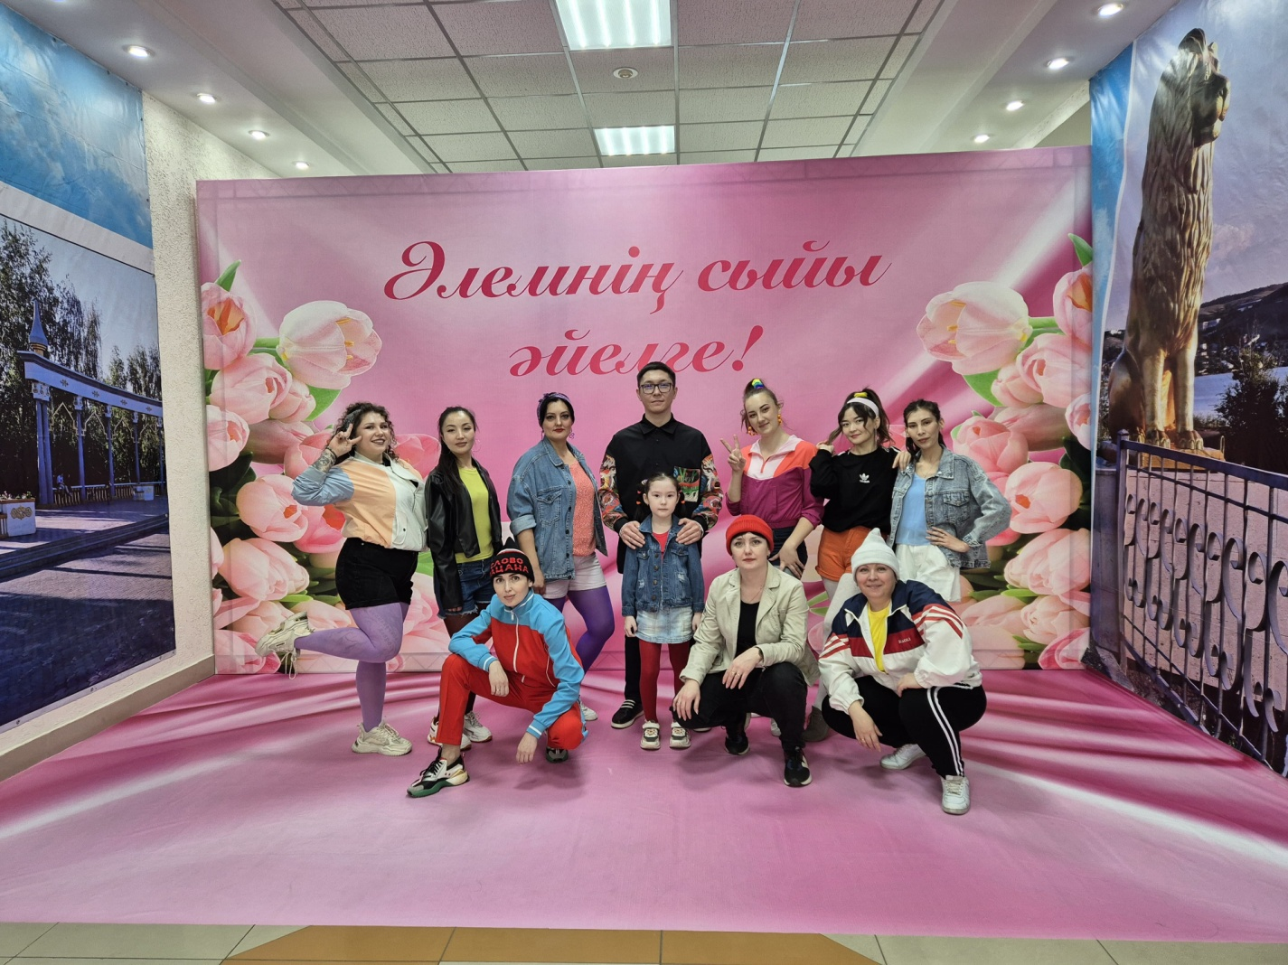

Наши воспитанники Калинин Богдан занял 2 место в городском турнире с детском саду «Зерек» в иге «Бестемше», а Дарья Анищенко ездила в г.Астана с игрой «Бестемше», где получила грамоту.

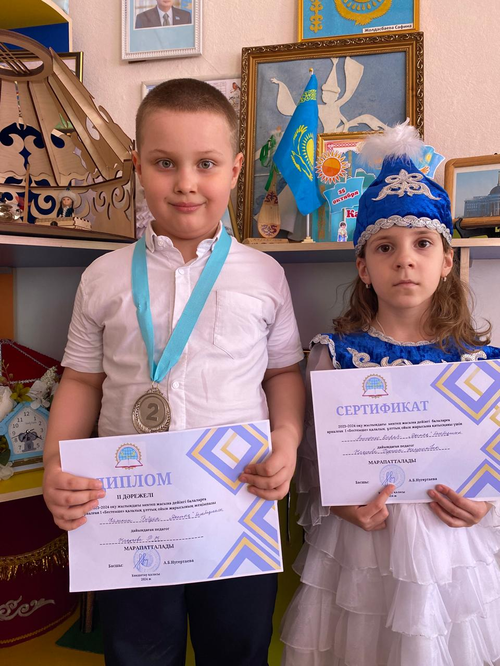 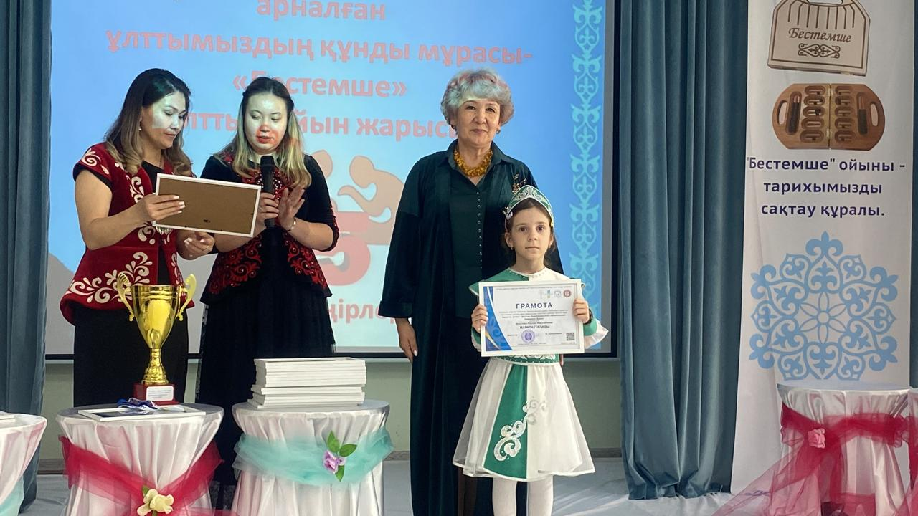

По результатам освоения организованной деятельностью воспитанников мы выявили: что у ребят развиты такие качества, как любознательность, активность и эмоциональная отзывчивость. Дети имеют представления о себе, о семейных ценностях, традициях.

Воспитанники группы принимали активное участие в различных конкурсах: В конкурсе чтецов наши ребята были награждены грамотами детского сада. В городском конкурсе чтение стихов И.Токмаковой Сафина Ж. заняла 1 место, а Пояскова Ева 3 место. В соревнованиях по каратэ Жанузак Ислам, Ибатуллина Сафина приняли участие на пояс.

Ходили на разные спектакли, повышая тем самым свой духовный уровень.

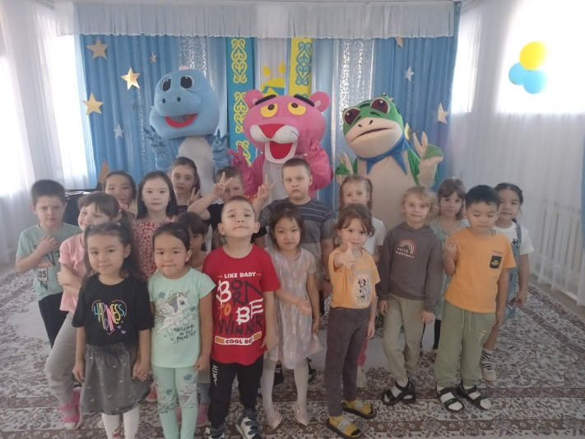 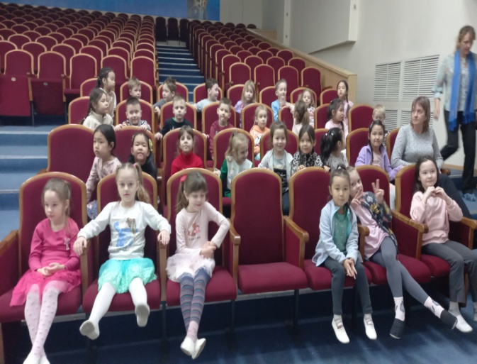

1.Фотина Н.В. на городском семинаре подготовила проект «Прекрасных профессий на свете не счесть и каждой профессии слава и честь»

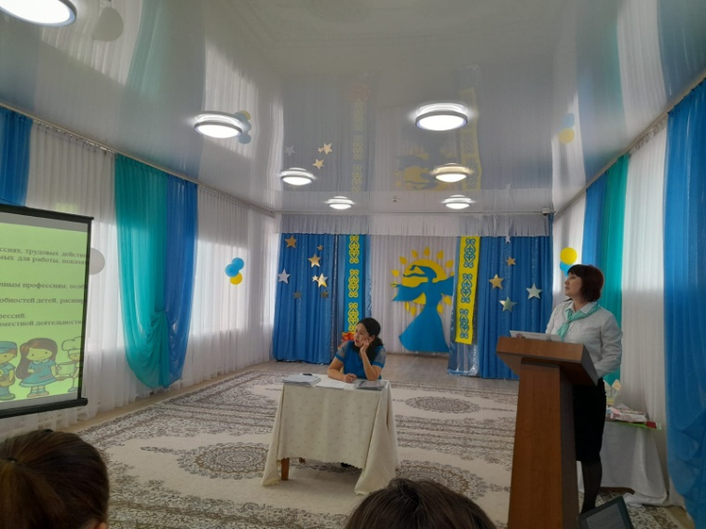

Воспитателем Каркошевой Л.Б. проведено открытое занятие на ГМО «В мире динозаврии» с элементами исследовательской деятельности.

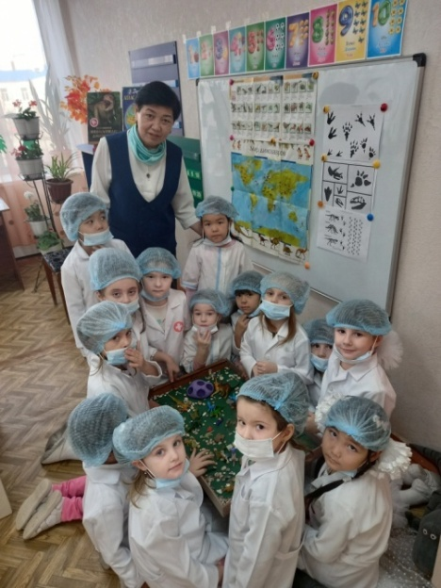 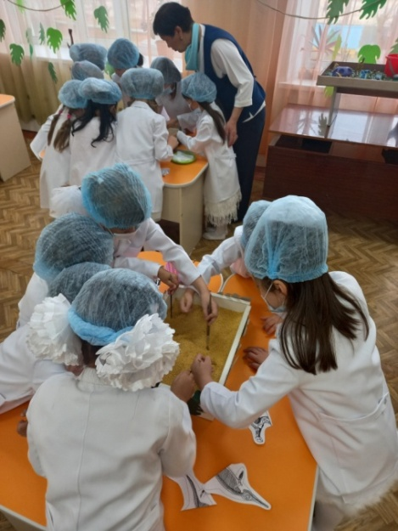

Фотина Н.В. участвовала в конкурсе «Казақ тілі білгірі», где заняла грамоту.

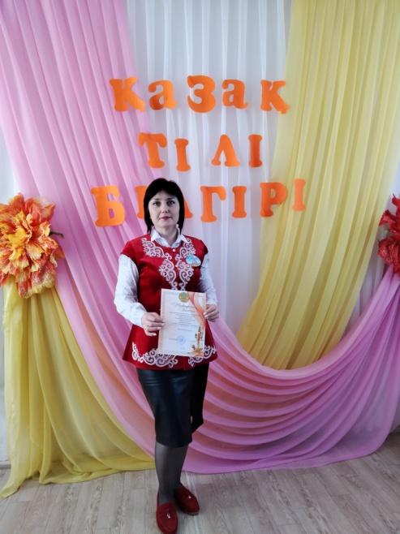

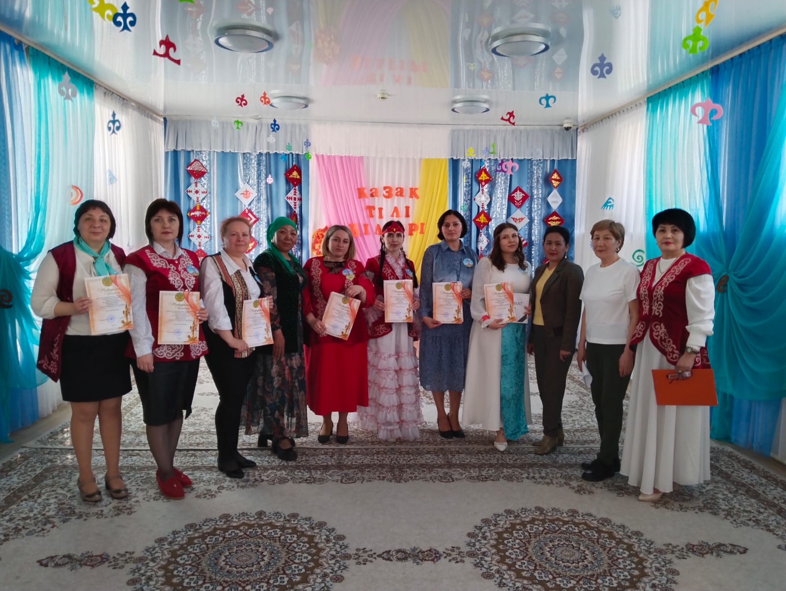

**Рекомендации:** Результатом взаимодействия педагогов и родителей являются: повышение активности родителей в жизни группы и детского сада;  выставки совместных поделок и рисунков детей и родителей; участие в праздниках и досугах, родители информированы о целях и задачах работы в группе.

**Вывод о проделанной работе за 2023 – 2024 учебный год**

По общим результатам мониторинга можно сделать выводы: видна динамика показателей в сторону высокого уровня и заметно снижение низкого уровня развития детей, работа педагогического коллектива в течение учебного года была направлена на развитие детей и взаимодействие с семьями воспитанников, большое внимание уделялось индивидуальной работе. Знания и навыки, полученные детьми в ходе непосредственно образовательной деятельности, необходимо систематически закреплять и продолжать применять в разнообразных видах детской деятельности.

**Перспективы и пожелания на следующий год:**

1. Продолжать целенаправленную работу с детьми по всем образовательным областям.

2. Продолжать принимать активное участие в методических мероприятиях города и детского сада.

3. Продолжать воспитывать в детях творчество, эмоциональность, активность для их дальнейших достижений и успехов.

4. Пополнить: дидактический и раздаточный материал на развитие творчества; уголок сюжетно-ролевых игр; книжный уголок литературой по возрасту.

5. Разработать план работы с родителями; перспективные планы на следующий учебный год; родителям советовать посещать инстаграмм детского сада «Достық» для просмотра ОД, консультаций и педагогического просвещения, продолжать работать над темой по самообразованию.